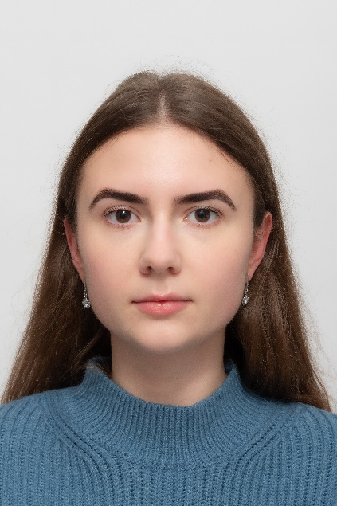  Marta  - Labchuk |  |  | Warszawa, Konduktorska 1  +48 883536483  marta.labchuk@gmail.com
 |  | WYKSZTAŁCENIE

Bachelor degree| Ukrainian Academy of Printing, Lviv, Ukraine

Kierunek – Rachunkowość i podatki

2017.09 – 2020.06

Magister| Uniwersytet Warszawski, Warszwa

Kierunek – Zarządzanie finansami i rachunkowość

2021.10 – Obecnie

Doświadczenie

Księgowa| ZUGRE, Ukraine, Lviv

2019.06 – 2021.10
- Księgowanie faktur zakupu i kontrola obiegu dokumentów
- Uzgadnianie i analiza sald kont księgi głównej w prowadzonym zakresie

Tłumacz | Antal Poland, Warszawa

2022.03 – 2022.04
- Tłumaczenie z polskiego na ukraiński
- Publikowanie ofert pracy, postów w mediach społecznościowych i portalach pracy

Umiejętności
- Zaawansowana znajomość MS Office (Excel, Word, PowerPoint)  - Bardzo dobra organizacja pracy i zaangażowanie  - Średnio zaawansowana znajomość Facebook Ads | - Umiejętność szybkiego uczenia się  - Komunikatywność i odpowiedzialność  - Pracowitość, sumienność i uczciwość

CERTYFIKATY
- 2021.11 – Udział w Stypendium Rozwojowym Santander “Biznes w Praktyce”
- 2022.02 – Kurs internetowy More Bananas „Instagram nie tylko dla biznesu”
 | JĘZyKI OBCE  - Ukraiński – ojczysty  - Rosyjski – zaawansowany | - Polski – zaawansowany  - Angielski – komunikatywny

Wyrażam zgodę na przetwarzanie moich danych osobowych dla potrzeb niezbędnych do realizacji procesu rekrutacji zgodnie z Rozporządzeniem Parlamentu Europejskiego i Rady (UE) 2016/679 z dnia 27 kwietnia 2016 r. w sprawie ochrony osób fizycznych w związku z przetwarzaniem danych osobowych i w sprawie swobodnego przepływu takich danych oraz uchylenia dyrektywy 95/46/WE (RODO).

